Прохождение Мастера ввода данных (МВД) в ДОО
1.Войти в ДОО (если пароль не менял администратор сервера, то логин/пароль: admin/admin)
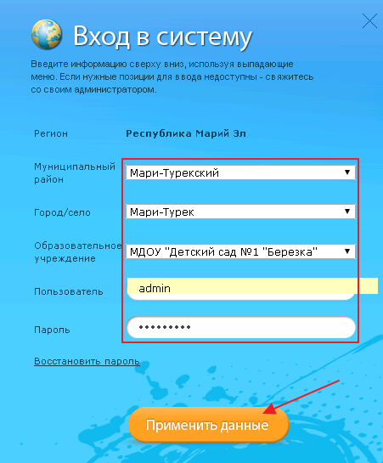
2. Выбрать год (можно сразу выбирать 2014-2015, но лучше для тренинга выбрать 2013-2014, а потом перейти в 2014-2015)
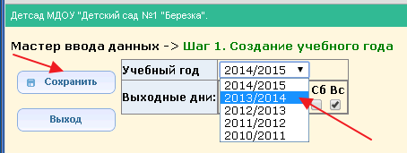
3. Отметить галочками выходные, сохранить (если меняли), затем нажать кнопку «След.»:
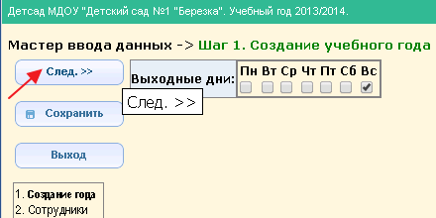
4.
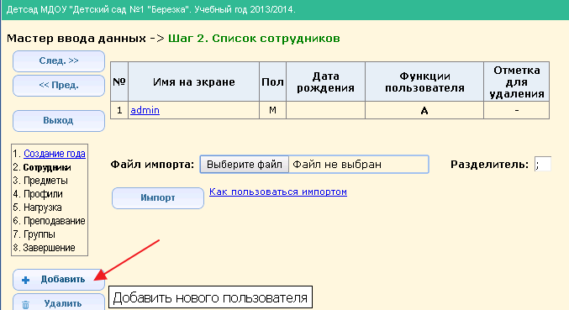
5. Добавить данные сотрудника – руководителя (можно взять из Е-услуг, но можно и вымышленного, а потом отредактировать). Имя пользователя (это логин) и пароль (на экране не виден) запомнить или записать.
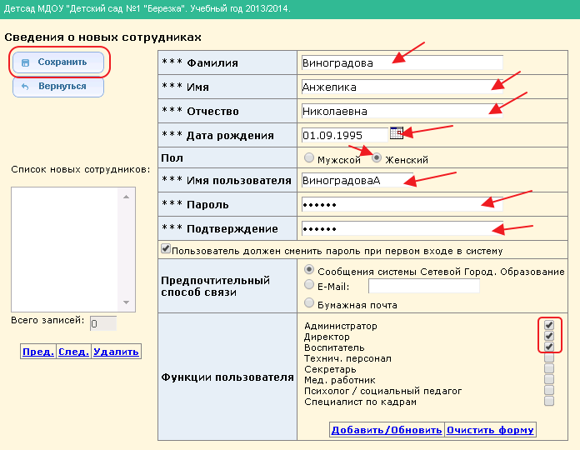
6. нажать кнопку Ок.
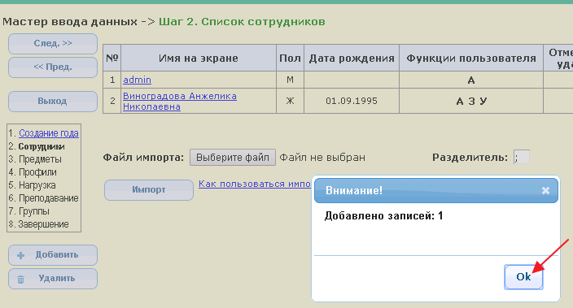
Затем аналогично можно ввести еще сотрудников, нажимая кнопку «Добавить» (пп 4,5).
6 а. Если заданное имя пользователя уже используется в системе, то можно нажать кнопку «Вернуться» и заново ввести все данные сотрудника, записав другое имя пользователя, но можно и нажать кнопку «Сохранить», тогда система сама сгенерирует Имя пользователя
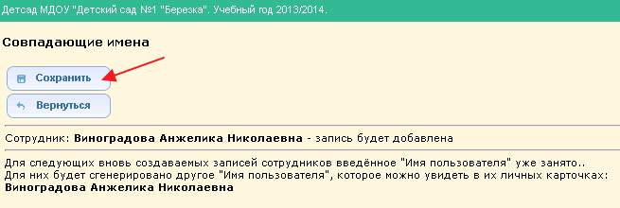
6 б. Чтобы посмотреть сгенерированное системой Имя пользователя, надо нажать на экране «Список сотрудников» (см. п.6) на Фамилию введенного пользователя и оно отобразится в появившемся окне в поле «Имя пользователя»:
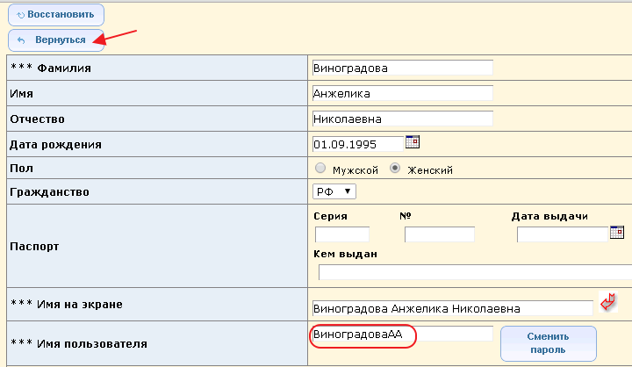
Можно воспользоваться импортом для ввода нескольких сотрудников сразу.
Файл импорта д.б. в формате .csv
Чтобы получить файл для импорта из MS Excel или OpenOffice Calc, надо создать новый файл или воспользоваться имеющимся списком, оформив его в виде таблицы с 7 столбцами строго в заданной последовательности:
Фамилия* Имя* Отчество Пол* Дата рождения Роль Комментарий
Правила оформления файла .csv .
Поля, отмеченные звездочкой (*), обязательны для ввода, т.е. Фамилия, Имя и Пол обязательны, а остальные поля можно оставить пустыми.
Далее выделите границы всех 7 столбцов (даже если последний столбец пустой, то и его тоже) как показано на рисунке:

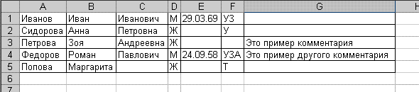
Сохраните полученный файл с таблицей в формате .csv. Чтобы увидеть, какой был установлен разделитель, перед началом импорта откройте файл .csv, например, в стандартном "Блокноте".

7. Перейти к следующему шагу:
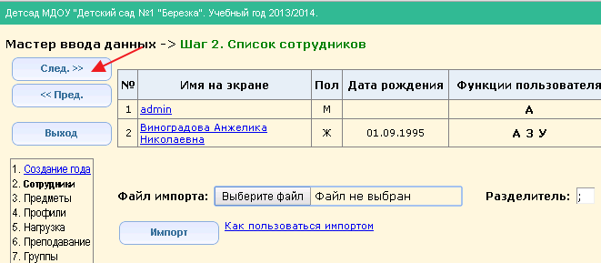

8. Оставляем предмет только 1 (для того, чтобы быстрее пройти МВД). Можно оставить все реально изучаемые в ДОО предметы, но тогда надо обязательно для них назначить преподавателей (пп 10-12)
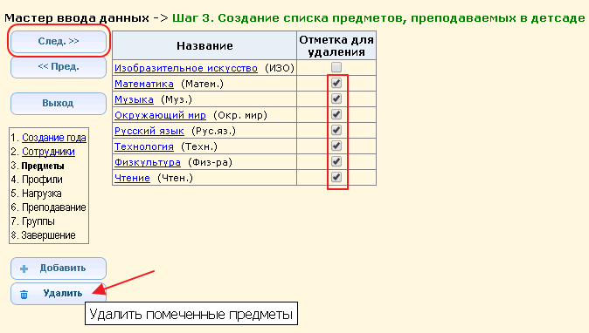
9.
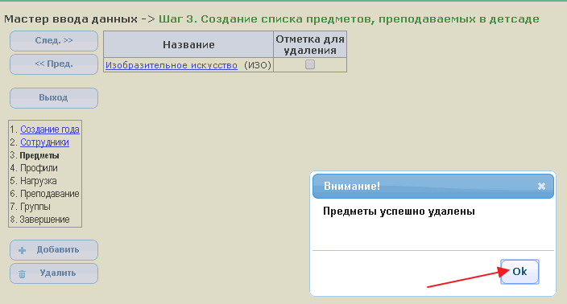
10. Назначение преподавателя:
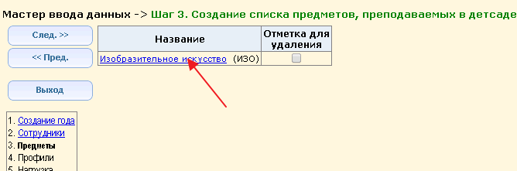
11.
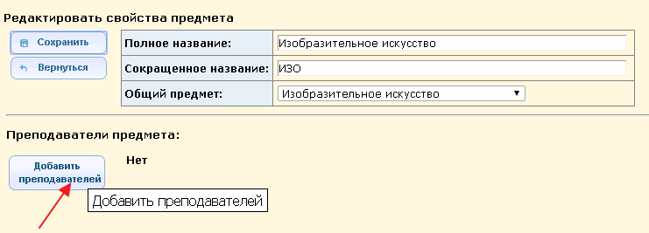
12.
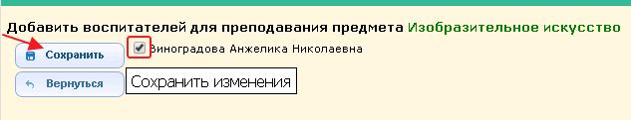
13. Если есть другие сотрудники. То можно на один предмет назначить несколько преподавателей (пп 11, 12)
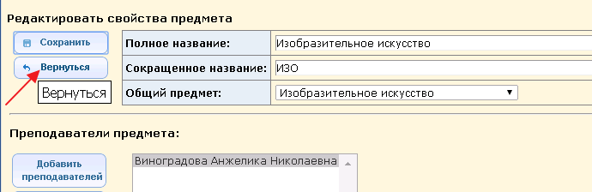
Аналогично можно назначить преподавателей для других предметов, если они были заданы в п.8)
14.
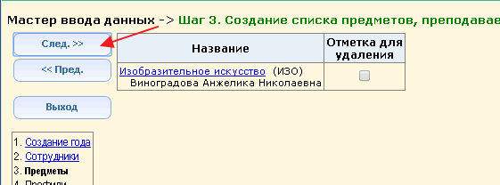
15. Отметить галочками, те группы (категории групп), которые есть в ДОО, сохранить и перейти к следующему шагу
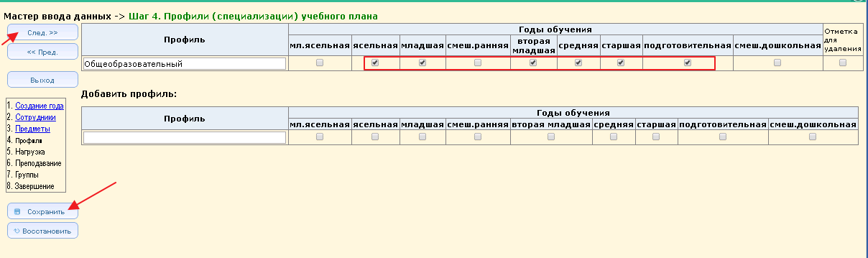
16. Задать предельно допустимые нагрузки для выбранных в п. 15 групп. Сохранить и перейти к следующему шагу.
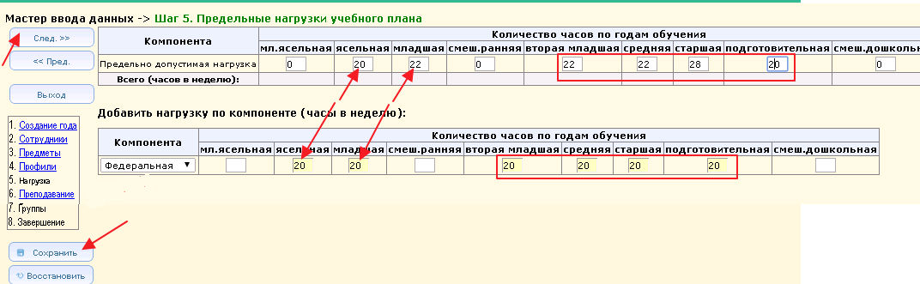
17.
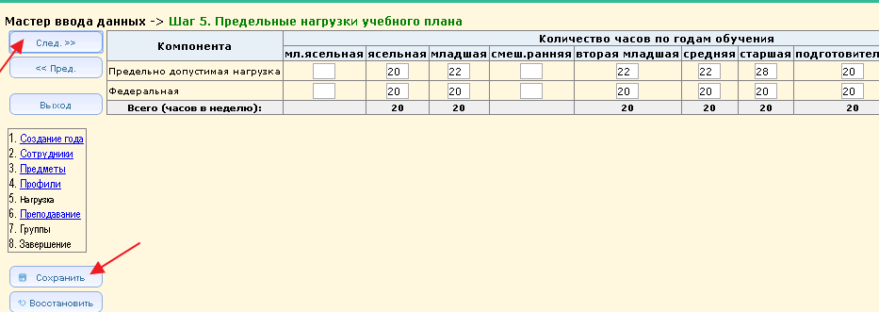
18. Отметить галочками группы, где будет преподаваться предмет (предметы), сохранить и перейти к след. шагу
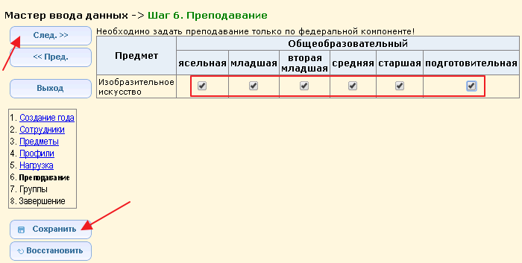
19. Нажимая кнопку «Добавить», создать все группы, которые есть в том году, который был выбран в п.2
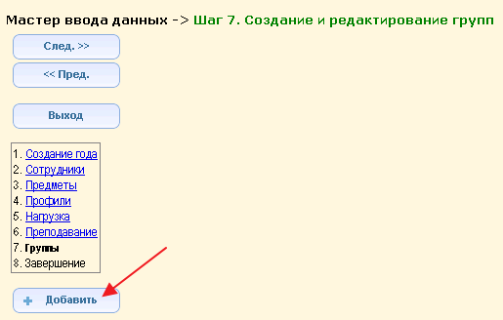
20.
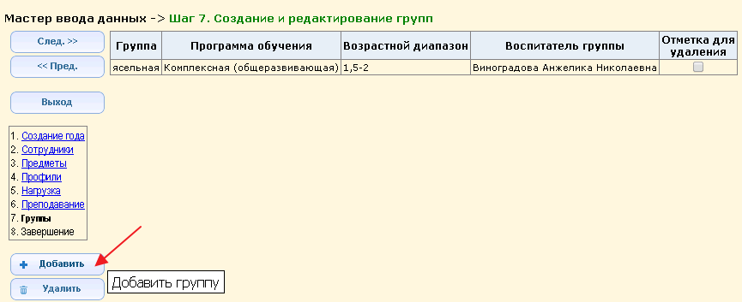
21. Возрастной диапазон выбирать из выпадающего списка, наиболее близкий к нужному
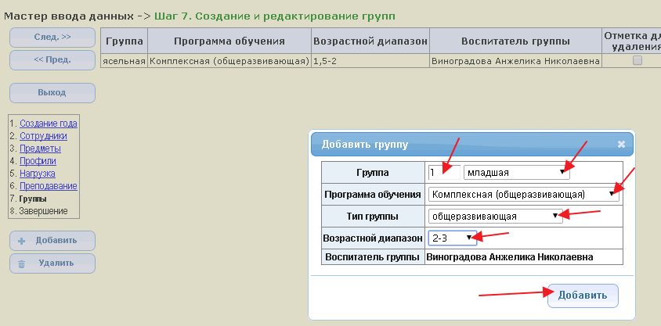
22. Когда все группы созданы, перейти к следующему шагу
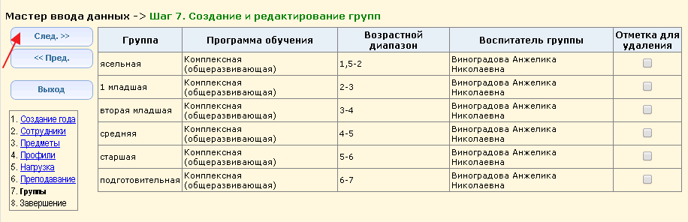
23. Если администратор сервера не менял пароль и пароль для входа использовался «admin», то на следующем шаге система предложит сменить пароль (дважды повторив его).
Затем – «Выход»
